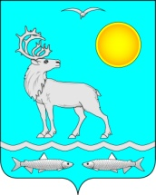

**ИНФОРМАЦИОННЫЙ БЮЛЛЕТЕНЬ**

**СЕЛЬСКОГО ПОСЕЛЕНИЯ**

**«МАЛОЗЕМЕЛЬСКИЙ СЕЛЬСОВЕТ»**

**ЗАПОЛЯРНОГО РАЙОНА**

**НЕНЕЦКОГО АВТОНОМНОГО ОКРУГА**

**№ 12/1**

**30.03.2023 г.**

# ***Учредители:***

# ***Администрация Сельского поселения***

# ***«Малоземельский сельсовет» ЗР НАО***

# ***Совет депутатов Сельского поселения***

# ***«Малоземельский сельсовет» ЗР НАО***

1. **Раздел. РЕШЕНИЯ СОВЕТА ДЕПУТАТОВ**

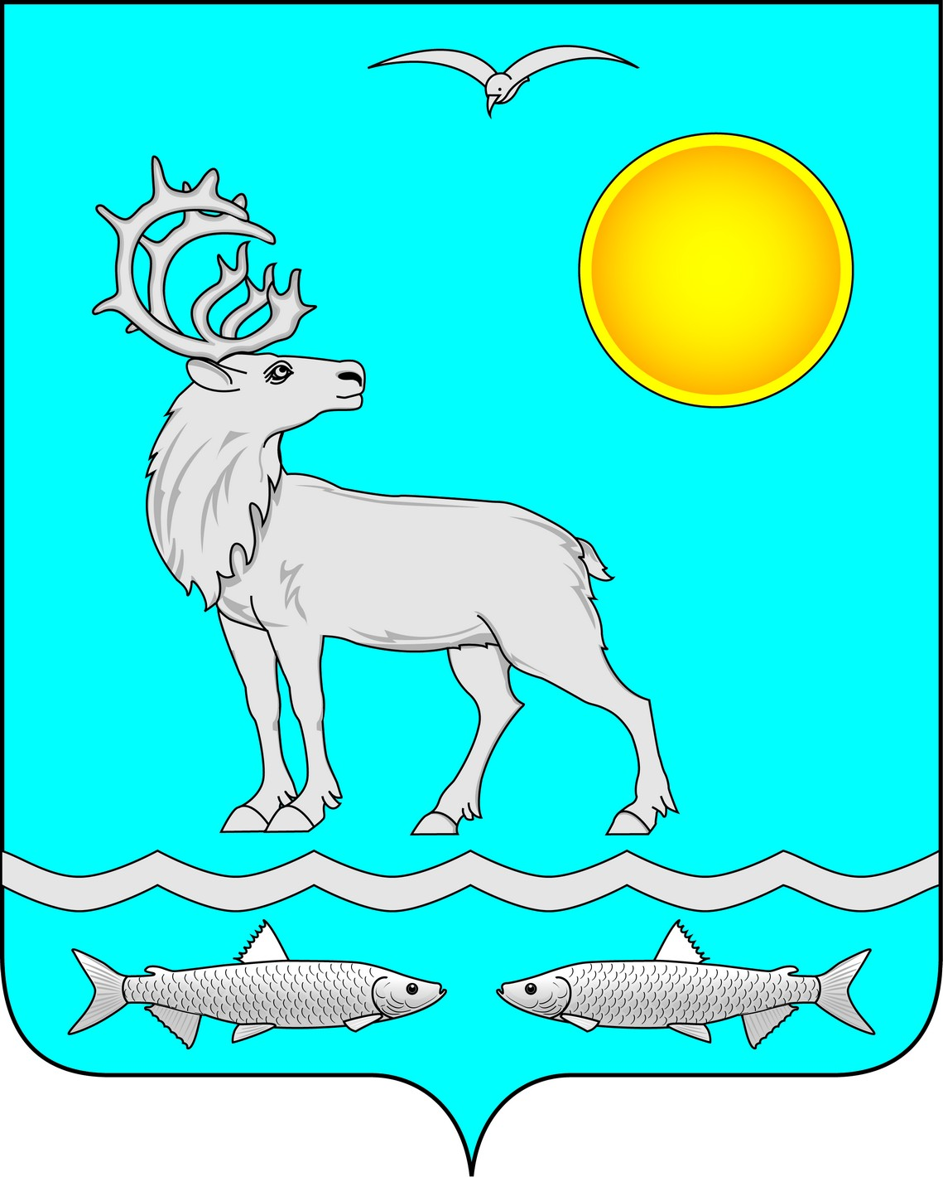

**СОВЕТ ДЕПУТАТОВ**

**СЕЛЬСКОГО ПОСЕЛЕНИЯ «МАЛОЗЕМЕЛЬСКИЙ СЕЛЬСОВЕТ»**

**ЗАПОЛЯРНОГО РАЙОНА НЕНЕЦКОГО АВТОНОМНОГО ОКРУГА**

13-е заседание 7-го созыва

**РЕШЕНИЕ**

от «30» марта 2023 года № 62

****О ежегодном отчете главы Сельского поселения****

****«Малоземельский сельсовет» Заполярного района****

****Ненецкого автономного округа, о результатах деятельности****

Администрации и Совета депутатов ****Сельского поселения****

****«Малоземельский сельсовет» Заполярного района****

**Ненецкого автономного округа**

Руководствуясь частью 11.1. статьи 35, частью 5.1. статьи 35 Федерального закона от 06.10.2003 № 131-ФЗ «Об общих принципах организации местного самоуправления в Российской Федерации», статьей 38 Устава Сельского поселения «Малоземельский сельсовет» Заполярного района Ненецкого автономного округа, Совет депутатов Сельского поселения «Малоземельский сельсовет» Заполярного района Ненецкого автономного округа РЕШИЛ:

1. Принять к сведению прилагаемый отчет главы Сельского поселения «Малоземельский сельсовет» Заполярного района Ненецкого автономного округа о результатах деятельности Администрации и Совета депутатов Сельского поселения «Малоземельский сельсовет» Заполярного района Ненецкого автономного округа за 2022 год.

2. Настоящее решение вступает в силу с момента его подписания и подлежит официальному опубликованию (обнародованию).

Глава Сельского поселения

«Малоземельский сельсовет» ЗР НАО Н.В. Марюев

Приложение

к решению Совета депутатов Сельского поселения

«Малоземельский сельсовет» Заполярного района

Ненецкого автономного округа

от 30.03.2023 № 62

Отчет

главы Сельского поселения «Малоземельский сельсовет»

Заполярного района Ненецкого автономного округа о результатах деятельности

Администрации Сельского поселения «Малоземельский сельсовет»

Заполярного района Ненецкого автономного округа, Совета депутатов за 2022 год.

Уважаемые депутаты!

В соответствии с Уставом Сельского поселения «Малоземельский сельсовет» ЗР НАО предлагаю вашему вниманию отчет о деятельности Главы и администрации Сельского поселения «Малоземельский сельсовет» ЗР НАО, Совета депутатов за 2022 год.

В состав территории Сельского поселения «Малоземельский сельсовет» ЗР НАО входит поселок Нельмин-Нос.

Численность населения на 01.01.2022 составила – 837 чел.,

постоянно проживающих - 614 чел.

В течение прошлого года Администрацией Сельского поселения проводилась планомерная работа по решению вопросов местного значения. Рассмотрим более подробно, как исполнялись основные полномочия Сельского поселения «Малоземельский сельсовет» ЗР НАО в 2022 году:

**Формирование, утверждение, исполнение местного бюджета и контроль за исполнением данного бюджета**

Бюджет Сельского поселения «Малоземельский сельсовет» ЗР НАО за 2022 год сформирован в соответствии с Бюджетным кодексом РФ, Законом № 131 – ФЗ, федеральными законами, Законами НАО, Уставом, а так же в соответствии с Положением «О Бюджетном процессе в МО «Малоземельский сельсовет» НАО» и иными нормативными актами РФ, НАО и актами органами местного самоуправления.

Бюджет Сельского поселения «Малоземельский сельсовет» ЗР НАО сформирован за счет отчислений федеральных и региональных налогов и сборов, определенных в соответствии с Законодательством РФ, а так же поступлений в безвозмездном и безвозвратном порядке в распоряжение органов местного самоуправления в виде финансовой помощи из бюджетов других уровней в форме дотаций, субсидий, субвенций, а также ассигнований на финансирование государственных полномочий, передаваемых органам местного самоуправления на компенсацию дополнительных расходов, связанных с решением, принятым органами государственной власти.

Основные характеристики местного бюджета на 2022 год составили:

- доходы получены в объеме 44 309,1 тыс. рублей, в том числе налоговые и неналоговые доходы составили – 1 504,0 тыс. рублей, безвозмездные поступления составили 42 805,1 тыс. руб.;

- расходы произведены в объеме 43 624,6 тыс. руб.

Бюджет исполнен с профицитом – 684,5 тыс. руб.

Необходимо отметить, что в течение года несколько раз вносились изменения в параметры бюджета, все эти изменения касались увеличения доходной и расходной части бюджета.

В 2022 году в рамках заключенного соглашения все проекты решений о местном бюджете, отчеты об исполнении бюджета проходили проверку в КСП Заполярного района, помимо этого по проекту бюджета, годовому отчету об исполнении бюджета проводились публичные слушания.

**Обеспечение первичных мер пожарной безопасности в границах населенных пунктов поселения**

В течение года проводились подворовые обходы населения с целью распространения памяток о пожарной безопасности. В период праздников и сопутствующих выходных дней организовывались дежурства членов муниципальной пожарной команды, в течение года совместно с органами УМВД по НАО, КУ НАО «ОГПС» проводились проверки мест проживания лиц, ведущих антисоциальный образ жизни, на предмет соблюдения требований противопожарной безопасности.

В 2022 году за счет средств муниципальной программы «Безопасность на территории муниципального района «Заполярный район» на 2019-2030 годы» было приобретено противопожарное оборудование (мотопомпа, пожарные рукава и т.д.). Общие затраты составили более 130 тысяч рублей.

В рамках заключенного муниципального контракта № 3 от 15.08.2022 г. индивидуальным предпринимателем Титар И.И. было отремонтировано помещения № 2 здания пожарного бокса в п. Нельмин-Нос (монтаж кровли и системы отопления, ремонт распашных ворот и др.).

**Дорожная деятельность в отношении автомобильных дорог местного значения в границах населенных пунктов поселения и обеспечение безопасности дорожного движения на них, включая создание и обеспечение функционирования парковок (парковочных мест), осуществление муниципального контроля за сохранностью автомобильных дорог местного значения в границах населенных пунктов поселения, а также осуществление иных полномочий в области использования автомобильных дорог и осуществления дорожной деятельности в соответствии с законодательством Российской Федерации**

В течение 2022 года в рамках заключенного договора с физическим лицом выполнялись работы по зимнему содержанию внутрипоселковых дорог в п. Нельмин-Нос (очистка, выравнивание гусеничным трактором ДТ-75 с помощью «ножа», «гитары» всех дорог по поселку, подъема от снега и снежных заносов).

В рамках заключенного муниципального контракта № 5 от 16.09.2022 г. общество с ограниченной ответственностью «Новатор» отремонтировало участок автомобильной дороги «п. Нельмин-Нос - речной причал» (монтаж водопропускной трубы и уклада дорожных плит на подъем).

В соответствии с договором № 12-22 от 15.06.2022 г. общество с ограниченной ответственностью «Домер ПК» разработало 5 проектов организации дорожного движения на внутрипоселковые и автомобильные дороги Сельского поселения «Малоземельский сельсовет» ЗР НАО.

**Обеспечение условий для развития на территории поселения физической культуры, школьного спорта и массового спорта, организация проведения официальных физкультурно-оздоровительных и спортивных мероприятий поселения**

В течение 2022 года совместно с филиалом ГБУ НАО «СШОР «Труд» в п. Нельмин-Нос на основании утвержденного годового плана мероприятий были проведены ряд мероприятий (национальные виды спорта, зимняя рыбалка, лыжные гонки, поселковая спартакиада) с финансированием из местного бюджета.

**Утверждение правил благоустройства территории поселения, осуществление контроля за их соблюдением, организация благоустройства территории поселения в соответствии с указанными правилами**

В 2022 году были выполнены следующие мероприятия по благоустройству:

- устройство деревянных мостовых в рамках заключенного муниципального контракта № 2 от 15.08.2022 г. в следующих районах п. Нельмин-Нос:

1. Участок протяжённостью 38 м (в том числе 8 м – на сваях по воде) в квартале Молодежный (район озера Малое);

2. Участок протяжённостью 60 м от дома № 12 до дома № 14 по улице Тетеревлева;

3. Участок протяжённостью 16 м в районе дома № 1 по улице Тетеревлева (устройство подъема);

4. Участок протяжённостью 32 м в районе дома № 25 в квартале Молодежный.

- приобретены 18 металлических контейнеров для ТКО.

Администрацией Сельского поселения в течение года оплачивались работы уборке мусора с общественных территорий поселка, проводились работы по плановой замене и монтажу уличных светильников.

**Организация и осуществление мероприятий по работе с детьми и молодежью в поселении**

В рамках исполнения полномочия в летний период времени совместно с Центром занятости и МКП «ЖКХ МО «Малоземельский сельсовет» была организована работа по временному трудоустройству молодежи (трудоустроено всего 31 школьников и студентов). Также были организованы совместные мероприятия с филиалом ГБУ НАО «СШОР «Труд» в п. Нельмин-Нос.

В Сельском поселении «Малоземельский сельсовет» ЗР НАО работает координатор по молодежной политике. В 2022 году проведено 10 мероприятий массового характера (зимняя рыбалка, лыжные гонки, поселковая спартакиада и т.д.).

Значительную роль, в том числе в профилактике асоциальных проявлений в молодежной среде играет Комиссия по профилактике правонарушений на территории Сельского поселения. За 2022 год проведено 3 заседания комиссии, 5 рейдовых мероприятий (в т.ч с участковым уполномоченным УМВД России по НАО). Также проверялись семьи в трудной жизненной ситуации, социально-опасном положении, ранее судимые лица и лица, осужденные к уголовному наказанию, не связанному с лишением свободы, состоящие на административном надзоре в УМВД России по НАО, допускающие правонарушения в сфере семейно-бытовых отношений, нарушающие правила проживания в квартирах. Проводились профилактические беседы, консультации о мерах социальной поддержки, оказываемых видах помощи КЦСО НАО, возможностях лечения от алкогольной зависимости.

Согласно плана графика члены комиссии по профилактике правонарушений, представители родительской общественности принимали участие в профилактических мероприятиях «Семья», «Комендантский час», «Последний звонок».

**Административная комиссия**

Руководствуясь Законом Ненецкого автономного округа от 01.10.2009 № 59-ОЗ «Об административных комиссиях в Ненецком автономном округе и наделении органов местного самоуправления муниципальных образований Ненецкого автономного округа отдельными государственными полномочиями Ненецкого автономного округа в сфере административных правонарушений», для рассмотрения дел об административных правонарушениях в администрации Сельского поселения создана административная комиссия.

В 2022 году рассмотрено 4 административных материала, поступивших из УМВД России по Ненецкому АО, по части первой статьи 2.1.1 Закона НАО от 29.06.2002 г. № 366-ОЗ «Об административных правонарушениях» (нарушение тишины и покоя граждан). Вынесено 2 предупреждения и 2 административных штрафа.

**Обеспечение проживающих в поселении и нуждающихся в жилых помещениях малоимущих граждан жилыми помещениями, организация содержания муниципального жилищного фонда, осуществление муниципального жилищного контроля, а также иных полномочий органов местного самоуправления в соответствии с жилищным законодательством, за исключением организации строительства муниципального жилищного фонда и создания условий для жилищного строительства**

По состоянию на 01.01.2023 года в общей очереди нуждающихся в жилых помещениях, предоставляемых по договорам социального найма жилищного фонда Сельского поселения «Малоземельский сельсовет» ЗР НАО, состоит 66 семей.

В период с 01 июля по 30 октября 2022 года была проведена перерегистрация граждан, стоящих в очереди нуждающихся в улучшении жилищных условий.

В целях обеспечения жилищных прав граждан при органе местного самоуправления создана жилищная комиссия. В 2022 году 2 семьи восстановлены на учете граждан, нуждающихся в жилых помещения, предоставляемых по договорам социального найма, 2 семьям были предоставлены по договору социального найма жилого помещения жилищного фонда Сельского поселения 2 жилых дома общей площадью 161,6 кв.м. и 40.2 кв.м.

В течение 2022 года произвели обследование жилищных условий – 1 жилое помещение.

В рамках жилищной политики гражданам регулярно оказывается содействие по взаимодействию с Государственным юридическим бюро Ненецкого автономного округа в вопросах, связанных с оформлением недвижимости в собственность. За 2022 год были оформлены в собственность граждан 8 объектов недвижимости, на стадии оформления –16 объектов.

**Утверждение генерального плана поселения, правил землепользования и застройки, местных нормативов градостроительного проектирования поселения, подготовка и утверждение градостроительных планов земельных участков в виде отдельных документов, выдача разрешений на строительство (за исключением случаев, предусмотренных Градостроительным кодексом Российской Федерации, иными федеральными законами), разрешений на ввод объектов в эксплуатацию при осуществлении строительства, реконструкции объектов капитального строительства, расположенных на территории поселения, изъятие земельных участков в границах поселения для муниципальных нужд, осуществление муниципального земельного контроля в границах поселения, осуществление в случаях, предусмотренных Градостроительным кодексом Российской Федерации, осмотров зданий, сооружений и выдача рекомендаций об устранении выявленных в ходе таких осмотров нарушений**

В течение 2022 года на основании заявлений было выдано 1 уведомление о планируемых строительстве объекта индивидуального жилищного строительства**,** 1 уведомление о соответствии построенного объекта индивидуального жилищного строительства требованиям законодательства о градостроительной деятельности для физических лиц.

**Организация ритуальных услуг и содержание мест захоронения**

В 2020 году МКП «ЖКХ МО «Малоземельский сельсовет» было наделено статусом специализированной организации по выполнению ритуальных услуг на территории Сельского поселения «Малоземельский сельсовет» ЗР НАО.

За 2022 год были оказаны ритуальные услуги населению и субсидирование через Администрацию МР «Заполярный район» семи семьям или родственникам умерших.

**Содействие в развитии сельскохозяйственного производства, создание условий для развития малого и среднего предпринимательства**

По данным Единого реестра субъектов малого и среднего предпринимательства по состоянию на 08.11.2022 зарегистрировано 8 (на 11.03.2022 – 7) субъектов малого и среднего предпринимательства, осуществляющих деятельность на территории Сельского поселения «Малоземельский сельсовет» ЗР НАО, из которых 5 составляют индивидуальные предприниматели (вид деятельности: торговля, разведение оленей, рыболовство).

**Формирование архивных фондов поселения**

В марте 2022 года подготовлено и своевременно передано 26 дел (документов) постоянного срока хранения за 2016-2017 годы согласно плана-графика приема – передачи дел постоянного срока хранения в муниципальный архив Заполярного района. Проведена работа со специалистами администрации Сельского поселения «Малоземельский сельсовет» ЗР НАО по упорядочиванию состава документов, сокращению их численности и оптимизации документопотоков, участие в отборе документов, передаваемых на государственное хранение, организации хранения и экспертизе ценности документов. Отобраны к уничтожению, как не имеющие научно-исторической ценности и утратившие практическое значение, документы администрации - 144 (сто сорок четыре) ед. хр.

**Осуществление мероприятий по обеспечению безопасности людей на водных объектах, охране их жизни и здоровья**

В соответствии с Соглашением с Администрацией МР «Заполярный район» от 29.12.2021 № 01-14-277/21 по осуществлению мероприятий по обеспечению безопасности людей на водных объектах, охране их жизни и здоровья в декабре 2022 года были проведены работы по обозначению и содержанию снегоходного маршрута: п. Нельмин-Нос – д. Андег.

В течение года по мере необходимости Администрацией Сельского поселения «Малоземельский сельсовет» ЗР НАО устанавливались таблички (аншлаги) с информацией о запрете купания (летний период), о запрете выхода и выезда на тонкий лед (весенний и осенний периоды).

**Обеспечение прав граждан на доступ к органам местного самоуправления**

В зоне особого контроля, как и прежде, остаются вопросы обеспечения прав граждан на доступ к органам местного самоуправления.

Для проведения на территории Сельского поселения единой политики в области формирования общественного мнения о деятельности Администрации Сельского поселения в течение года обеспечивается работа официального сайта, а также осуществляется выпуск официального печатного издания – информационного бюллетеня Сельского поселения «Малоземельский сельсовет» ЗР НАО.

В 2022 году на сайте администрации размещались новостные публикации и информационные статьи, нормативно-правовые акты, другая информация.

В 2022 году было издано 53 номера бюллетеней.

**Система муниципальных правовых актов**

Согласно Устава, органы местного самоуправления и должностные лица органов местного самоуправления в соответствии с Федеральным законодательством издают нормативно - правовые акты, образующие, в целом, систему муниципальных правовых актов. В 2022 году Администрацией для решения вопросов местного значения, а также в целях организации своей деятельности издано 112 Постановлений администрации по вопросам местного значения, 4 Постановления Главы и 178 Распоряжений по основной деятельности.

**Работа с обращениями граждан**

Деятельность в данной области осуществляется в соответствии с Федеральным законом от 02.05.2006 № 59-ФЗ «О порядке рассмотрения обращения граждан Российской Федерации».

Рассмотрение обращений осуществлялось на личных приемах граждан главой Сельского поселения. За 2022 год в Администрацию поступило 33 письменных обращения граждан, 16 из которых касались жилищных вопросов, 11 – земельных, что говорит об активизации населением оформления индивидуальных жилых домов в собственность, а также постановке многодетных семей на учет в целях бесплатного предоставления земельных участков.

Также в результате рассмотрения обращений граждан в 2022 году, Администрацией Сельского поселения выдано 521 документа, содержащих запрашиваемые сведения, таких как выписки из похозяйственных книг, домовых книг, справок о составе семьи, архивных справок о заработке и стаже, проживании и регистрации и т.д.

В связи с отсутствием на территории нотариуса, выполняются нотариальные действия, предусмотренные законодательством Российской Федерации, а именно, свидетельствование верности копий документов и подписей граждан, удостоверение доверенностей. В прошедшем году в реестре зарегистрировано 70 нотариальных действий (В 2021 – 38).

По всем обращениям граждан за отчетный период были даны необходимые разъяснения и поручения соответствующим исполнителям. Все заявления и обращения рассмотрены, по всем обращениям проведены необходимые мероприятия.

На официальном информационном сайте Администрации в сети Интернет действует интерактивная страница «Обращения граждан». Также на сайте можно ознакомиться с графиком личного приема граждан главой муниципального образования и специалистами Администрации Сельского поселения.

**Наградная деятельность**

В 2022 году Администрацией Сельского поселения велась наградная работа. Направлялись документы на государственные награды, награды Ненецкого автономного округа, Заполярного района:

Медаль ордена «Родительская слава» – 1

Награды главы и администрации Заполярного района (Благодарности, Благодарственные письма, Почетные грамоты) – 13

Награды Губернатора, Администрации Ненецкого АО, Департамента внутренней политики (Благодарственные письма, Почетные грамоты) - 17

Награды Собрания депутатов Ненецкого АО (Благодарственные письма, Почетные грамоты) – 5

Окружная молодежная премия «За вклад в реализацию государственной молодежной политики в Ненецком автономном округе» в номинации «Продолжатель народных традиций» - 2 (присуждена – 1)

Активно велась работа по поощрению, награждению жителей Сельского поселения Благодарственными письмами, Почетными грамотами Администрации Сельского поселения за многолетний добросовестный труд, общественную деятельность и в связи с юбилеями.

**Работа Совета депутатов Сельского поселения**

**«Малоземельский сельсовет» ЗР НАО за 2022 год**

Совет депутатов Сельского поселения «Малоземельский сельсовет» ЗР НАО - представительный орган Сельского поселения. Организацию деятельности Совета депутатов осуществлял глава Сельского поселения, который входил в состав Совета депутатов и являлся его председателем. Председатель Совета депутатов осуществлял руководство подготовкой заседаний Совета депутатов, созывал и вёл заседания. Депутатов, работающих на постоянной основе, нет.

Основной организационной формой деятельности Совета депутатов являются заседания, на которых рассматриваются вопросы, отнесенные к компетенции Совета депутатов. В отчетный период было проведено 7 заседаний Совета депутатов Сельского поселения «Малоземельский сельсовет» ЗР НАО 7-го созыва. Было принято 41 решение.

Основные направления деятельности Совета депутатов в 2022 г.: реализация ФЗ от 06.10.2003 г. № 131-ФЗ «Об общих принципах организации местного самоуправления в Российской Федерации», была продолжена работа по приведению нормативно-правовой базы Сельского поселения «Малоземельский сельсовет» ЗР НАО в соответствие с законодательством Российской Федерации и законодательством НАО, участие в подготовке и проведении заседаний, работа с обращениями граждан.

Решения Совета депутатов, необходимые для обнародования, публикуются в Информационном бюллетене Сельского поселения, также вся информация о деятельности Совета депутатов Сельского поселения «Малоземельский сельсовет» ЗР НАО в соответствии с требованиями Закона № 8-ФЗ размещена на сайте Сельского поселения «Малоземельский сельсовет» ЗР НАО – www.malozemadm.ru, учредителем которого является и Администрация Сельского поселения «Малоземельский сельсовет» ЗР НАО и Совет депутатов Сельского поселения «Малоземельский сельсовет» ЗР НАО.

В 2022 году депутаты Сельского поселения представили сведения о своих доходах, об имуществе и обязательствах имущественного характера, а также сведения о доходах, об имуществе и обязательствах имущественного характера своих супруг (супругов) и несовершеннолетних детей за 2021 год. Сведения были представлены своевременно.

Хочется поблагодарить депутатов 7 созыва за участие в работе заседаний Совета, плодотворную работу.

1. **РАЗДЕЛ. ПОСТАНОВЛЕНИЯ, РАСПОРЯЖЕНИЯ ГЛАВЫ**
2. **РАЗДЕЛ. ОФИЦИАЛЬНЫЕ СООБЩЕНИЯ. ИНФОРМАЦИЯ**

Информационный бюллетень № 12/1, 2023

Издатель: Администрация Сельского поселения «Малоземельский сельсовет» ЗР НАО

и Совет депутатов Сельского поселения «Малоземельский сельсовет» ЗР НАО

Поселок Нельмин-Нос, редактор Марюев Н.В. Тираж 20 экз. Бесплатно

Отпечатан на принтере Администрации Сельского поселения

«Малоземельский сельсовет» ЗР НАО